从测试平台迁移到正式平台的极简说明

端点
正式平台分为两个系统：设备管理系统 和 数据池（苏州）平台，其中：
设备管理平台的设备API端点为: https://api.device.suzhou.ljflytjl.cn
数据池（苏州）平台的设备API端点为: https://api.data.suzhou.ljflytjl.cn
现阶段设备管理平台提供的基于Web的开发者Dashboard页面地址为：https://iot.ljflytjl.cn
现阶段数据池（苏州）平台提供的基于Web的开发者Dashboard页面为：https://data.suzhou.ljflytjl.cn

（基于浏览器的Dashboard是临时提供的，后续会改成原生桌面客户端）

HTTPS
正式平台全站强制使用HTTPS.

Swagger
正式平台不提供Swagger页面。正式平台的API前面有负载均衡网关和聚合网关，Swagger的自动生成API的机制无法处理聚合网关。
API以文档形式提供。

版本概念
正式平台的API是有版本概念的。
截至本文编写时，API最新主版本为1.0.
在每次API请求时，服务器会在response的header中返回当前API所支持的版本
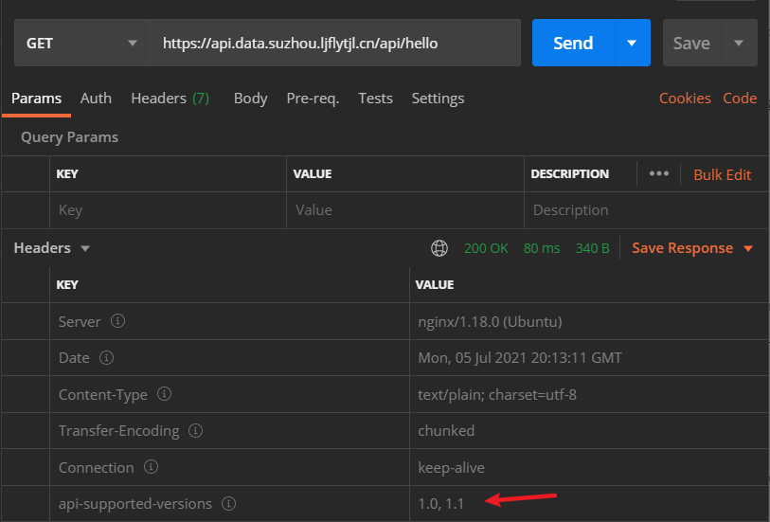
在请求API时，如果不指定版本，则服务器将采用默认版本号处理请求。
不同版本之间的数据格式、支持的Formatter格式等等都可以有差异

请求时，可以使用query string指定版本号
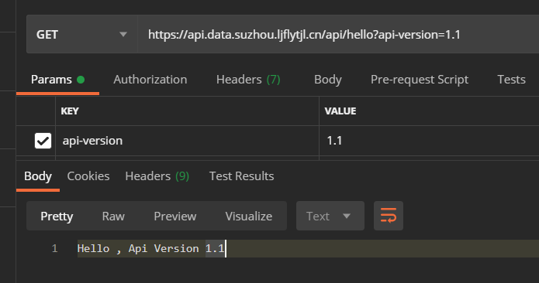
或者在header中指定版本号
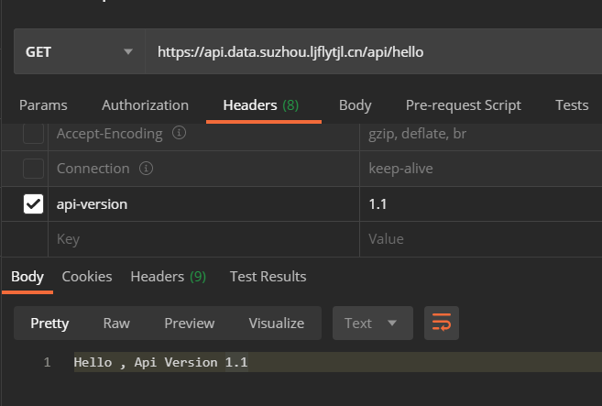

Json
由于对Json的支持呼声较高，平台在1.x的API中增加的支持了JSON传输数据。

设备接入流程

账号
账号的用户名格式有规定，所以没开放自由注册，由平台分配。
在正式平台刚得到的账号，是只有用户名没有密码的。

所以首次登录需要走一遍找回密码的流程。
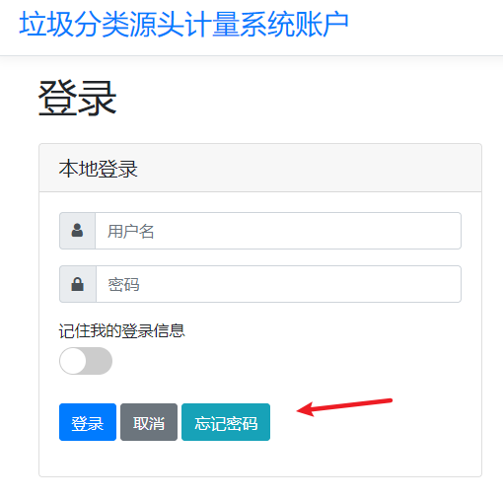

输入账号信息之后
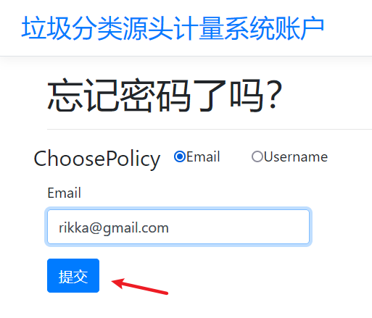

在申领账号时邮箱中点击链接找回密码。
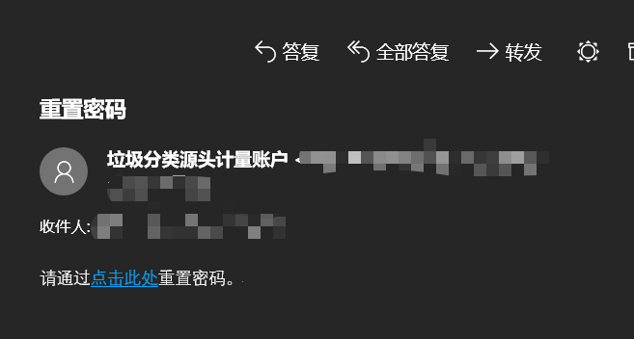
.

添加设备

在Web页面添加设备
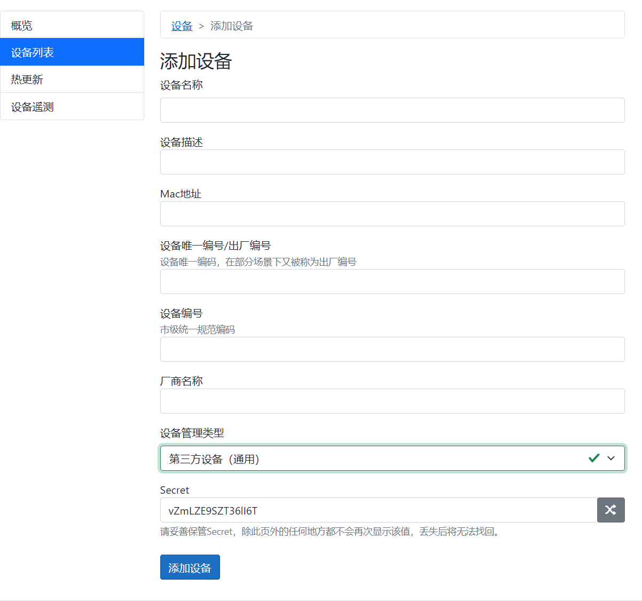
总体添加设备流程与测试平台一致，但正式平台的设备平台是独立于数据平台的，因此不要求在设备平台绑定采集点。而是在数据平台绑定设备ID.

添加区域、采集点
在数据平台添加相关信息。
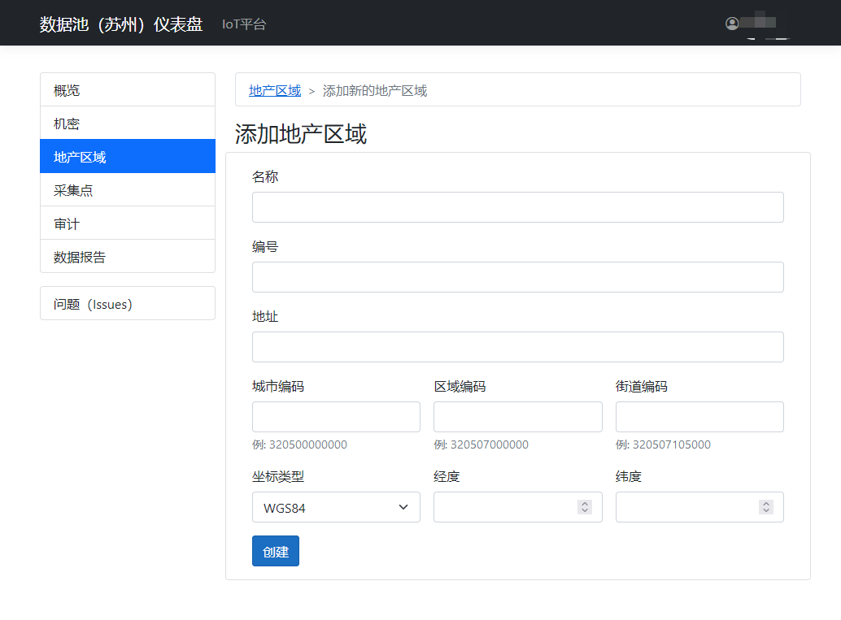
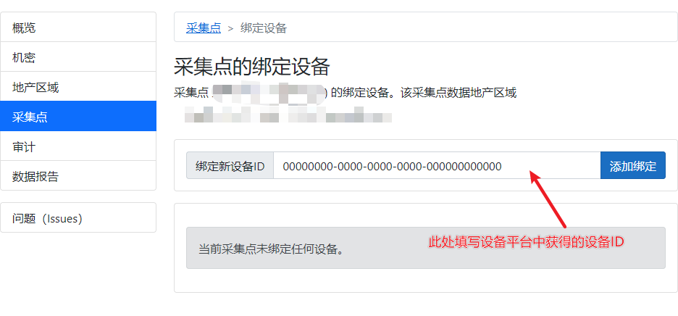

建立长连接
数据配置完成之后，就和测试平台一样，向设备平台端点建立长连接。
请确保测试平台测试没问题了之后再到正式平台建立长连接。

sayHello
建立长连接之后，和测试平台一样，正式平台依然有”sayHello”消息，没有实际意义，可以用来检测与服务端的通讯是否正常。

消息的target 是 “sayHello”，接收第一个参数为字符串, 返回字符串。

接触下来发现有的开发者对rpc这个概念不是很理解，什么叫“第一个参数”什么的比较困惑，类比一下，上面这个描述相当于如下伪代码

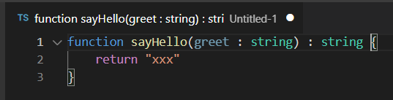

类似的，之前文档上有在第一个参数里搞了个dto的约定，就类似于如下伪代码

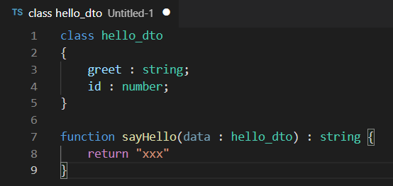

请求Token
在上述基础上，请求Token的target 是 “getToken”, 接收第一个参数为字符串，含义为audience.
针对数据（苏州）平台，audience的值固定为” sz_data”.
该消息没有返回值，即不会在同一个Invocation ID的Completion消息中返回Token. 而是与测试平台一样，采用主推消息”Token”来下发Token，或主推”Error”消息来表示一个错误。

检查Token的有效期
设备平台下发的这个Token，标准的称呼叫jwt bearer token，标准为rfc7519，标准文档为：https://datatracker.ietf.org/doc/html/rfc7519
Token的有效期是不固定的，请使用jwt标准规范来解析并检查Token的有效期，并在Token过期前请求新的Token.
Token中除了jwt标准约定的几个字段，请勿在程序中依赖其他字段信息，它们可能会随意变动。
(提醒：过于离谱的恶意频繁请求Token会导致账号被封禁)

推送数据到数据平台
数据平台有个api可以用于检查API通讯是否正常
GET方法，返回内容是纯文本。
采用jwt bearer token的方式携带token

推送垃圾数据的API

API版本1.0
在Body中传递如下：
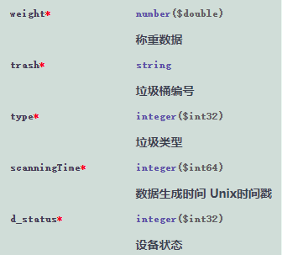
使用MessagePack无key的数组形式传递数据。
即伪代码写法为：


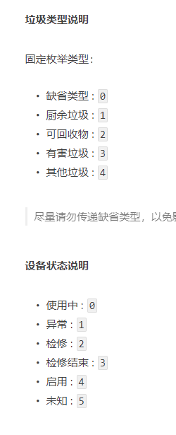
注意：垃圾类型的0类型是防止程序解析枚举值出错用的，从内容上理解，传0等同于错误数据。

数据校验
与测试平台规则类似，在所有的Web API请求中，应在header中传递：time、sign、secret、nonce
详情参考之前的文档。

